Útmutató az elektronikus kérvényekhez

Általában

A kényelmesebb, korszerűbb, gyorsabb, környezetkímélőbb ügyintézés módja az elektronikus ügyintézés. A Neptun Kérvénykezelő modul az Egyetem egyik szolgáltatása, mellyel a hallgatói kérvénykezelés reményeink szerint hatékonyabbá, egyszerűbbé és áttekinthetőbbé válik.

A Kérvénykezelő modul használata minden hallgatói jogviszonnyal rendelkező hallgatóra vonatkozik, alapvetően csak annyit kell tudni, hogy csak és kizárólag ezen a felületen benyújtott kérvényeik érnek célba.

A szokásos módon (azonosítóval, jelszóval) lépjen be a Hallgatói Web-en keresztül a saját Neptun felületére. A felső menüsorban Ügyintézés/Kérvények menüponton éri el a kérvénykezelést.
Itt két almenü található:
- Kitölthető kérvények: Itt látható az adott időpontban kitölthető kérvények listája. A kiválasztott kérvényre kattintva betöltődik a nyomtatvány, melyet értelemszerűen kitölt, majd Kérvény leadása.
Egyes kérvényekhez melléklet csatolható a Kérvénymelléklet feltöltése menüben. Ha kötelező a melléklet, automatikusan megjelenik a csatoláshoz a menüpont, és melléklet csatolása nélkül nem tudja beadni kérvényét. Ha az Ön választása, hogy csatol-e mellék-
letet, azt a Beadott kérvények menüponton az adott kérvénynél a
Lehetőségek/Kérvénymelléklet megjelölésével töltheti be.
- Leadott kérvények: Itt a már beadott kérvényeinek sorsát követheti nyomon, a mentés utáni állapottól a döntésig.
A beadott kérvényeit nyomtathatja, melyen a mentéssel egy azonosító generálódik. Bizonyos esetekben erre az azonosítóra kell hivatkoznia további ügyintézéskor.

A legfontosabb tudnivalók, tanácsok az elektronikus kérvényezésről:

- A beadható kérvények listája folyamatosan változik a kérvény beadási határideje, a beadásra jogosultak köre szerint. Így figyelemmel kell kísérni, melyik kérvény meddig adható be. Az aktuális határidőkről előre tájékozódjon, ha a kérvény beadási határideje lejárt, a kérvény eltűnik a listáról! Határidőn túl kérvényt beadni nem tud, és későbbi beadására engedélyt nem kap!
A NEPTUN nyitóoldalán megtalálható és letölthető a Kérvényezési időszakok táblázat, melyben az összes kérvény és azok időszakai látszódnak.

- Ha több képzése is van/volt, amelyik képzésében van, azon a képzésén kerül beadásra a kérvénye. Győződjön meg arról, hogy a helyes képzésén áll, és ha nem, a bal felső sarokban található Képzés gomba megnyomása utána legördülő menüben kiválaszthatja azon képzést, melyen az ügyeket kívánja intézni. A nem megfelelő képzésen beadott kérvények formai okból elutasításra kerülnek.

- A kérvénytípusoknál a beadási alkalmak száma limitált lehet. Ha a maximálisan beadható kérvényeit felhasználta, tovább nem töltheti le az adott kérvényt.

- Egyes kérvényeknél kötelezően kitöltendő mezők is lehetnek. Ha üresen marad a mező, a kérvény nem menthető.

- A díjköteles kérvények akkor kerülnek csak ügyintézés alá, miután a térítési díj (amely a kérvény leadásakor kerül automatikusan kiírásra) teljesítésre kerül.

- Bizonyos kérvényekhez melléklet csatolandó, vagy csatolható.
Melléklet feltöltéséhez és feltöltött mellékletek törléséhez időlimit van, melyről a Kérvénymelléklet feltöltése menüben információt kap. Határidőn túl melléklet nem csatolható, és nem törölhető. A melléklet hiánya beadott kérvényének elutasításával járhat.

Ezért az alábbi eljárási sorrendet javasoljuk:
Első lépésként szkennelje a mellékletet, és csak utána adja be kérvényét.

- Melléklet csatolásánál kérjük, figyeljen a formai követelményekre, és minden esetben ellenőrizze az eredményt!

- Néhány kérvény ügyintézéséhez hozzátartozik a melléklet eredeti példányának bemutatása. Az eredeti okiratot személyesen bemutathatja a tanulmányi előadójánál, vagy postai úton is eljuttathatja. Az eljárásról az adott kérvényekben minden esetben talál instrukciót.

- Nyomon követheti kérvényének sorsát a Beadott kérvények menüponton. Itt látható a kérvény státusza, döntés esetén az elfogadás vagy elutasítás, és a döntés indoklása. Ezért javasoljuk, rendszeresen lépjen be a Neptunba. Automatikus értesítést kap a leadott kérvények elfogadásáról vagy elutasításáról, amennyiben beállítja a kérvényekkel kapcsolatos automatikus üzenetküldést.

- A Tanulmányok/Képzés adatok menüpontban megtekintheti ügyintézője nevét, aki a tanulmányi előadója. Felhívjuk a figyelmét arra, hogy a tanulmányi előadóktól a döntés meghozataláig hiába kér információt, az ügymenetet nem gyorsíthatja, a döntést nem befolyásolhatja. Ezért arra kérjük, kérvényei ügyében ne az előadóját keresse, kérvényei státuszát a Neptunon kísérje figyelemmel!

- A Neptunban beadott kérvényei hivatalos iratok! Az azon tett nyilatkozatok, megadott adatok egyenértékűek egy aláírt dokumentummal. Ezért gondolja meg, mielőtt Neptun azonosítóját és főleg jelszavát bárkinek kiadja! A Neptunon a belépés után az azonosítója jelenti személyét. Ezért, ha valakinek kiadja jelszavát, azzal meghatalmazza, hogy az Ön ügyében hivatalosan eljárhat. Vigyázzon, ezzel visszaélést is el lehet követni! Az Egyetem nem vizsgálja a jelszó kiadásából származó panaszokat, kifogásokat, és eljárásaiban feltételezi, hogy az azonosító tulajdonosa cselekedett.

Reméljük, ügyintézése egyszerűbbé válik, és a kérvénykezelő használatával az adminisztrációs útvesztőkben jobban eligazodik. Tanulmányaihoz sok sikert kívánunk!

Tanulmányi Hivatal

Hallgatói dokumentáció a kérvénykezelő modul használatáról

I. BELÉPÉS

A Hallgatói Web-en a szokásos módon lépjen be a Neptunba, majd válassza ki az Ügyintézés/Kérvények menüpontot.

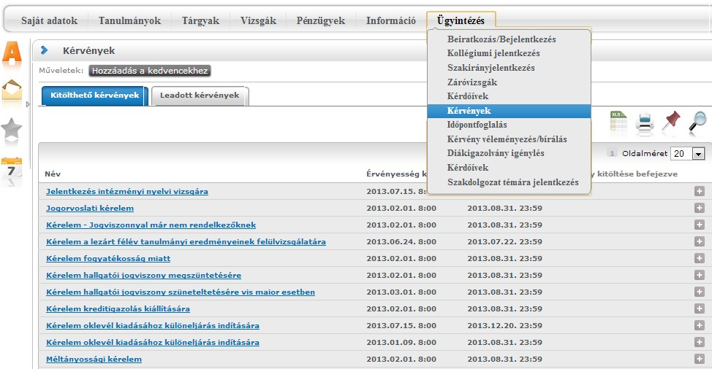

Itt láthatja az aktuális kérvényezési időszakban kitölthető kérvényeket.

II. KÉRVÉNYEZÉS FOLYAMATA

- Kérvény megnyitása:

Két módon tudja megnyitni a leadni kívánt kérvényt:
  - Kitölthető kérvények/Lehetőségek/Kiválaszt
  - vagy dupla kattintás a kiválasztott kérvény nevére.

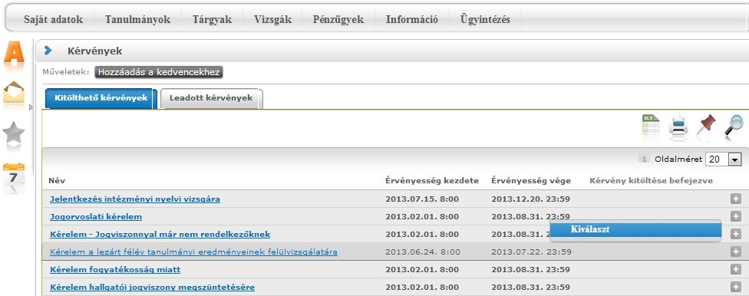

- A kérvény kitöltése:

Egyes kérvények esetében nincs mód szöveg beírására, mert a szöveg minden egyes kérvény esetében ugyanaz. Van, ahol a legördülő menüben megadott lehetőségek közül kell választani, és van, ahol szabad szöveges kitöltés lehetséges. Kérjük, minden esetben figyelmesen járjon el a kitöltés során.
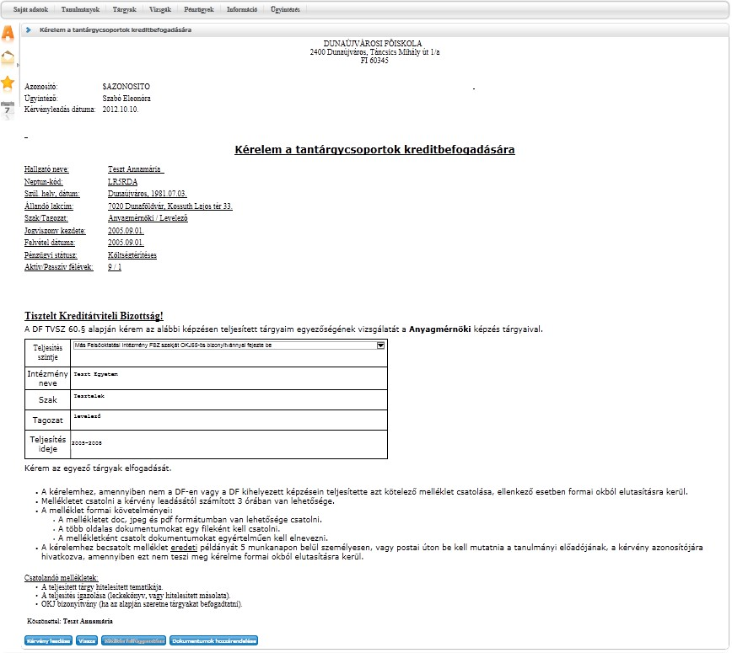

- A kérvény beadása:

A Kérvény leadása gombra kattintva a kérvény leadásra került, ezzel beadta a kérvényt, törölni nem tudja. Ezért kérem, figyelmesen olvassa át a leírtakat a mentés előtt!

Lehetnek a kérvényen kötelezően töltendő mezők. Ha nem tölti ki, a kérvény nem menthető, és az alábbi hibaüzenetet kapja:

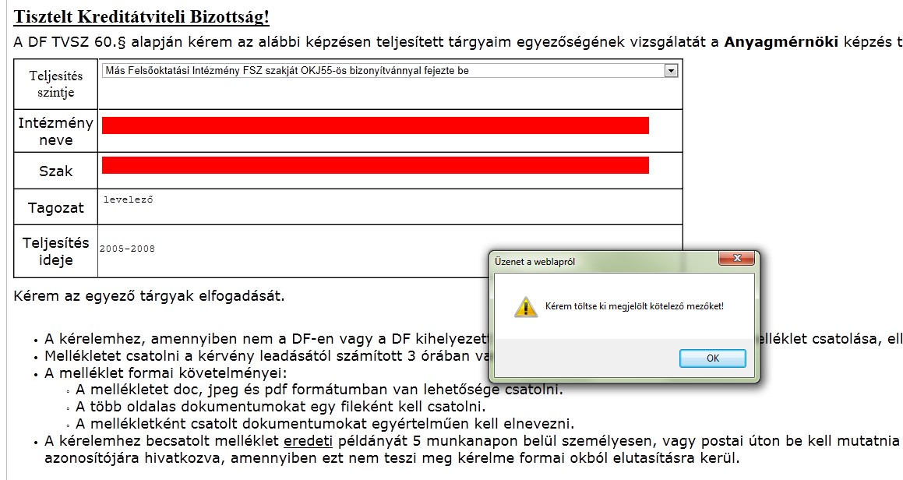

A mentés sikerességét üzenet jelzi vissza. Ha kötelező a melléklet csatolása, akkor a visszajelzés szövege ezt is jelzi.

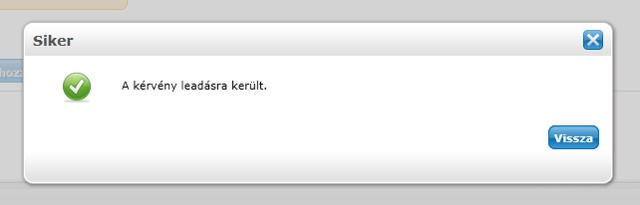

4. Mellékletek feltöltése
A kérvényekhez lehetőség van melléklet feltöltésére, ez bizonyos kérvényeknél kötelező.
Amelyik kérvénynél kötelező a melléklet csatolása, ott a kérvénysablonon fel van tüntetve.
Valamint itt tekinthetőek meg az egyes kérvényekhez csatolt mellékletek is.
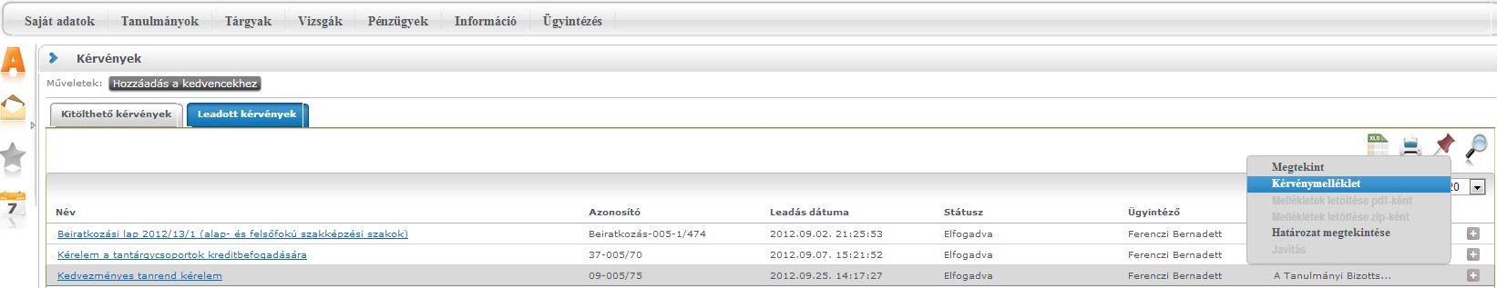

A melléklet csatolása felületen látható, hogy az adott kérvényhez meddig lehet mellékletet csatolni. Egyszerre több melléklet is csatolható a kérvényhez.

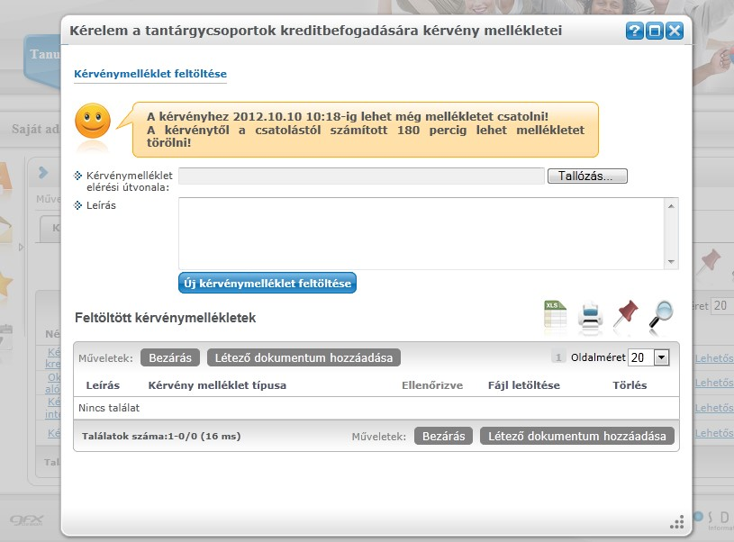

A feltöltött mellékletek a listában láthatóak:

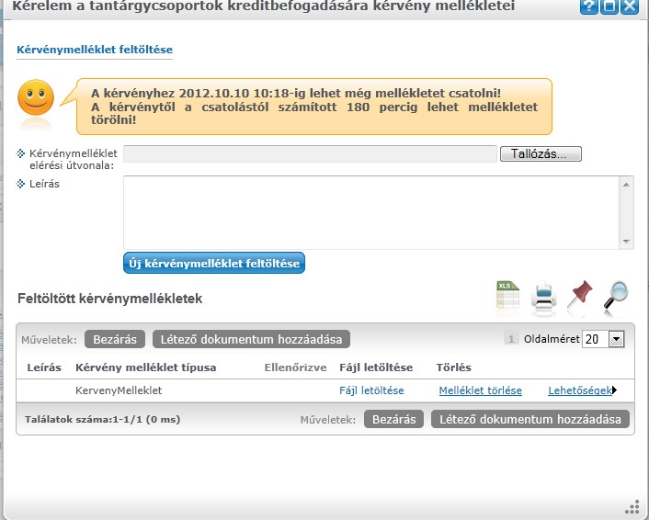

A mellékletek feltöltése után a Bezárás gombra kattintva fejezhetjük be a műveletet.

5. Leadott kérvények
Beadott kérelmét a Leadott kérvények fülre váltva találja. Itt megtekintheti, kinyomtathatja a kérvényt. A kérvény sorában információkat talál kérvényéről.

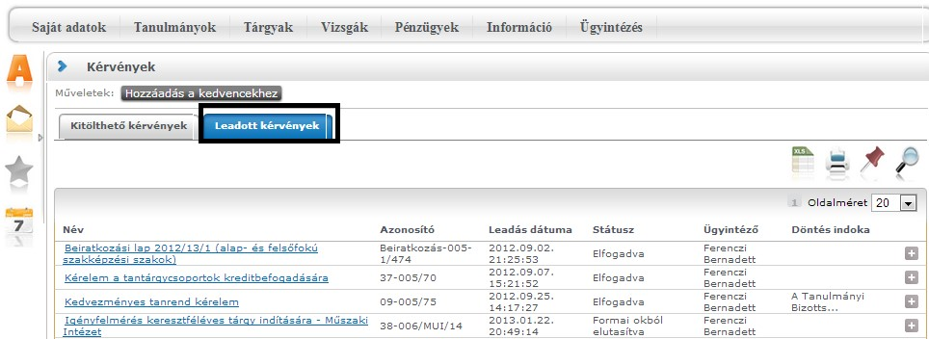

6. A kérvénnyel kapcsolatos információk:

Ha kérvényét elbírálták, a Leadott kérvények alatt az adott kérvény státusza azonnal megváltozik, ha döntés született. Ettől kezdve a döntés indokát is elolvashatja. Ha ez hosszabb szöveg, az indokra mutatva a teljes indoklást mutatja egy információs mező.

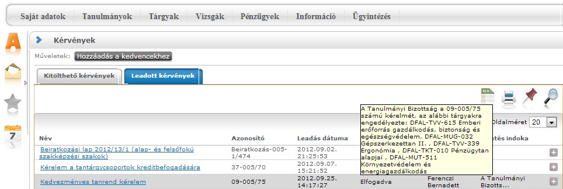

7. Határozat megtekintése
Az elbírált kérvényéhez tartozó határozatot is a Neptun rendszeren keresztül tudja megtekinteni, és letölteni.
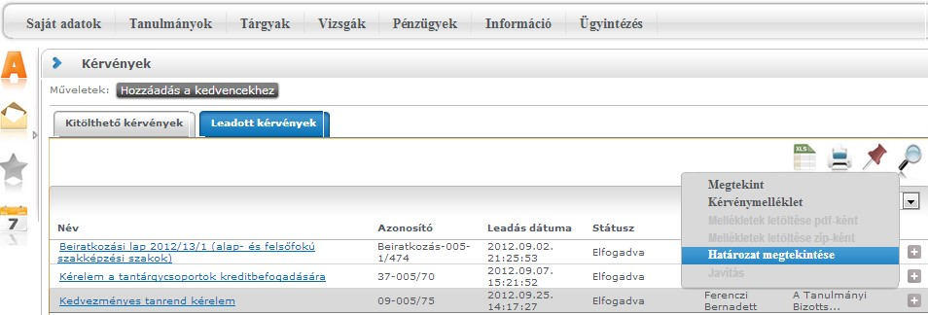

8. Üzenet a döntésről
Kérvényével kapcsolatos döntésekről azonnal üzenetet kap, ha az Üzenetek/Beállítások felületen engedélyezi azt. Ehhez elsőként a bal oldalsó sávban található Üzenetek/ Beállítás fülön engedélyezni kell az Üzenetfogadást. Az üzenet beállításról a Neptun bejelentkező képernyőn találja a részletes leírás.

9. Hivatalos bejegyzés
A Tanulmányok/Leckekönyv menüpont alatt megtalálhatóak az egyes kérvényekhez tartozó Hivatalos bejegyzések is.

